 |  |  | 5ème/4ème | Novembre 2020
Étudier l’état gazeux avec Scratch
Niveau (Thèmes) | Cinquième / Quatrième (thème 1 : Organisation et transformation de la matière)
Introduction | Modélisation microscopique d’un gaz avec le logiciel Scratch
Type d’activité | Résolution de problème
Compétences | Exemples d’intitulé de compétences :  RESTITUER SES CONNAISSANCES  S’APPROPRIER :  - Relier la situation/le problème à des informations fournies  - Relier entre elles des informations d'ordre théorique  ANALYSER :  - Planifier une tâche de programmation  RÉALISER  - Utiliser des outils d’acquisition et de traitement de données, de simulations et de modèles numériques.  VALIDER  - Discuter de la validité d'une information
CRCN - Compétences Num. | 3.4 Programmer (Niveau 2 - Niveau 1 avec aides)
Notions et contenus du programme | Organisation et transformation de la matière  - Caractériser les différents états de la matière (solide, liquide et gaz).  - Interpréter les changements d’état au niveau microscopique.
Objectif(s) pédagogique(s) | Résolution de problème :  Découverte ou retour sur le modèle microscopique d’un gaz  Concevoir un algorithme en langage naturel et sa transposition en langage Scratch qui modélise un gaz constitué d’une dizaine de molécules  Discussion sur les limites d’un modèle physique
Objectifs disciplinaires et/ou transversaux | Appropriation par l’élève du modèle microscopique d’un gaz  Réalisation d’un algorithme en langage naturel  Transposition de cet algorithme en langage Scratch (avec ses limitations)  Discussion de la validité du modèle proposé
Description succincte de l’activité | A partir de documents proposés (Doc 1: Texte de R.Feynman sur les états de la matières; Doc 2: Algorithme en langage naturel et transposition en langage Scratch modélisant un gaz constitué d’une seule molécule), les élèves doivent proposer un algorithme et un script Scratch modélisant un gaz constitué d’une dizaine de molécules. Des aides sous forme de coups de pouce sont proposées.
Découpage temporel de la séquence | En salle informatique, les élèves découvrent la question posée et les documents joints en début d’heure. Ils travaillent par groupes de 2 élèves pour élaborer leur propre solution au problème posé. Des coups de pouce sont proposés sur certaines fonctions de Scratch (“rotation”, “ couleur touchée” et “clone”)
Pré-requis | Connaissance basique de l’utilisation du logiciel Scratch
Outils numériques utilisés/Matériel | Ordinateurs reliés à internet ou avec Scratch Desktop installé
Gestion du groupe Durée estimée | Travail par petits groupes (2 élèves pour un poste informatique).  En salle, durée 1h ou 1h30.  Les élèves sont en autonomie; l’enseignant guide les élèves par d'éventuels coups de pouce (documents joints).

Énoncés à destination des élèves

Activité : Modélisation microscopique d’un gaz

Question :

A l’aide des documents 1 et 2, écrire un script en langage Scratch qui modélise un gaz constitué d’une dizaine de molécules.

Avant de compléter le fichier en langage Scratch, il est demandé d’écrire un algorithme en langage naturel en utilisant celui qui est proposé dans le document 2. Vous expliquerez par écrit les choix de programmation que vous avez fait : en quoi votre simulation est-elle compatible avec le modèle d’un gaz proposé dans le document 1 ? Quelles seraient les améliorations éventuelles à apporter ?
Des “Coups de pouces” peuvent être proposés par le professeur.

Document 1 : Modèle microscopique d’un gaz, d’un liquide, d’un solide

Dans un de ses livres, le prix Nobel de physique Richard Feynman se demande comment condenser un maximum de connaissances scientifiques en une seule phrase. Il répond : “La matière est constituée de particules microscopiques, séparées par du vide, en permanence en mouvement, qui se repoussent quand elles sont écrasées les unes contre les autres”.
À l’état solide, les particules sont liées à leurs voisines. Elles ont une disposition géométrique ordonnée et stable dans le temps (dans le cas du solide cristallin).À l’état liquide, les particules sont groupées mais se déplacent librement.
À l’état gazeux, les particules se déplacent à grande vitesse et il n’y a rien entre elles.

Document 2 : Modélisation d’un gaz constitué d’une seule molécule

Proposition de modélisation du comportement d’une molécule seule à l’aide d’un algorithme en langage naturel puis du script en langage Scratch correspondant :

Algorithme en langage naturel :

Pour une molécule (représentée par un disque bleu) :

Déclencher le script quand le drapeau vert est cliqué
- Montrer le lutin (au cas où il soit caché)
- Positionner le lutin au hasard sur l’écran
- Orienter le lutin pour son premier déplacement d’un angle aléatoire
- Répéter indéfiniment :
  - rebondir si le bord est atteint
  - avancer de 5 pas

Script en langage Scratch: voir le fichier joint nommé gaz_une_molecule.sb3

Coup de pouce : capteur “couleur touchée”

Les blocs contenus dans la condition SI s’exécutent si la couleur bleue est touchée par le lutin

Coup de pouce : faire tourner un lutin

Le bloc ci-dessous permet au lutin de tourner d’un nombre de degrés aléatoire compris entre 90 et 180 degrés.

Pour aller plus loin… la fonction CLONE

“ Le clonage est une fonctionnalité qui permet à un lutin de créer un clone, ou semi-dupliqué, de lui-même pendant l'exécution du projet. Les clones d'une image-objet seront identiques à l'image-objet d'origine ou parent mais en tant qu'instance distincte. Les clones héritent des scripts, des costumes, des sons et des propriétés du parent, mais ils peuvent être modifiés (...)
Le clonage est un aspect essentiel de nombreux jeux et projets bien conçus, réduisant le nombre de lutins et de scripts nécessaires à un projet. “
d’après la documentation officielle de Scratch traduite en français (https://fr.scratch-wiki.info/wiki/Les_clones)

Question : Propose une solution au problème posé utilisant un seul lutin et la fonction CLONE.

Corrigé pour les enseignant.e.s

Compléments sur le document 1 :

La citation originale de Lectures on Physics de R. Feynman (d’après
https://en.wikiquote.org/wiki/Richard_Feynman#The_Feynman_Lectures_on_Physics_(1964) ) :

If, in some cataclysm, all of scientific knowledge were to be destroyed, and only one sentence passed on to the next generation of creatures, what statement would contain the most information in the fewest words? I believe it is the atomic hypothesis (or the atomic fact, or whatever you wish to call it) that all things are made of atoms — little particles that move around in perpetual motion, attracting each other when they are a little distance apart, but repelling upon being squeezed into one another. In that one sentence, you will see, there is an enormous amount of information about the world, if just a little imagination and thinking are applied.
dans : Lectures on Physics volume I; lecture 1, "Atoms in Motion"; section 1-2, "Matter is made of atoms"; p. 1-2

Compléments sur le document 2 :

Bloc fonction | Commentaire
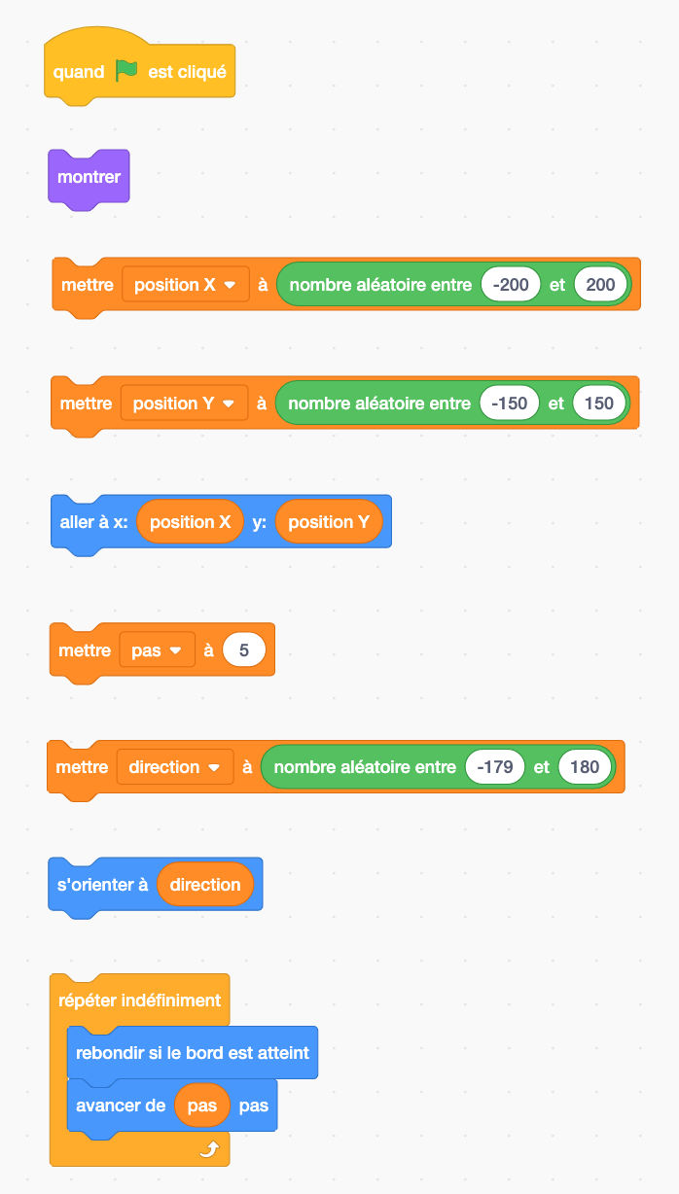 | Déclenche le script du lutin en cliquant le drapeau vert  Montre le lutin Molécule (s’il avait été caché avant))  Attribue une valeur aléatoire comprise entre -200 et 200 à la variable position X  Attribue une valeur aléatoire comprise entre -150 et 150 à la variable position Y  Place le lutin Molécule à la position tirée au sort précédemment (l’écran Scratch va de -240 à 240 en abscisses et de -180 à 180 en ordonnées)  La variable pas correspond au déplacement de la molécule à chaque boucle. Elle peut être modifiée pour ralentir ou accélérer le mouvement.  Attribue une valeur aléatoire comprise entre -179° à 180° pour la direction initiale du déplacement de la molécule  Oriente le lutin dans la direction tirée au sort précédemment  Boucle de répétition infinie des blocs :  - rebond du lutin sur le bord de l’écran (géré par Scratch)  - avance du nombre “pas”

Pistes de résolution du problème :

- Les élèves devront s’appuyer sur les documents proposés pour résoudre le problème posé. La démarche la plus intuitive est de partir du fichier proposé au document 2 et de dupliquer le lutin de la molécule une dizaine de fois.
  - Remarque : penser à faire un clique droit sur le lutin de la molécule du fichier proposé et utiliser la fonction “dupliquer”

- Proposition d’algorithme en langage naturel qui répond à la question posée (en gras, sont indiquées les modifications par rapport à l’algorithme du document 2) :

Créer une dizaine de lutins identiques et pour chacun d’entre eux :

Déclencher chacun des scripts quand le drapeau vert est cliqué
- Montrer le lutin (au cas où il soit caché)
- Positionner le lutin au hasard sur l’écran
- Orienter le lutin pour son premier déplacement d’un angle aléatoire
- Répéter indéfiniment :
  - rebondir si une autre molécule est touchée (*)
  - rebondir si le bord est atteint
  - avancer de 5 pas

(*) Cette proposition est la plus immédiate car elle s’appuie sur la fonction “rebondir si le bord est atteint” qui est déjà présente dans Scratch et utilisée dans le document 2. Il faudra expliquer aux élèves que cette fonction seule n’existe pas dans Scratch et qu’il s’agit de simuler un rebond, du mieux possible, avec les fonctions disponibles.

Remarque : La difficulté est que la simulation d’un choc élastique est complexe dans Scratch (voir une proposition dans le fichier gaz_chocs_elastiques.sb3 d’après https://scratch.mit.edu/projects/10078522).

En cycle 4, une solution peut être proposée qui utilise les blocs SI COULEUR TOUCHÉE et TOURNER (voir le fichier gaz_solution_avec_10_lutins.sb3). Le script pour un des lutins molécule est reproduit ci-dessous :

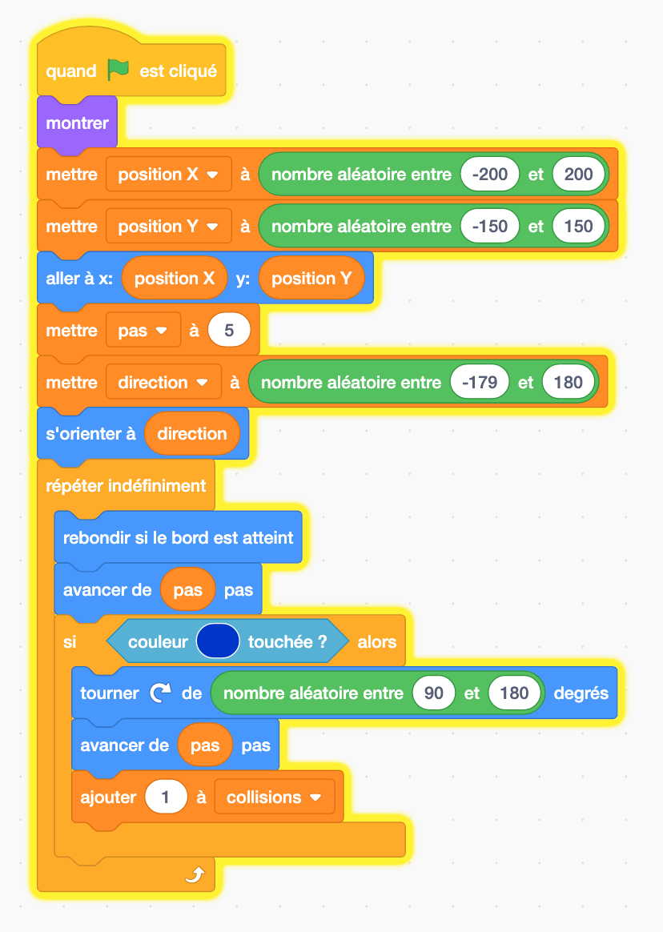

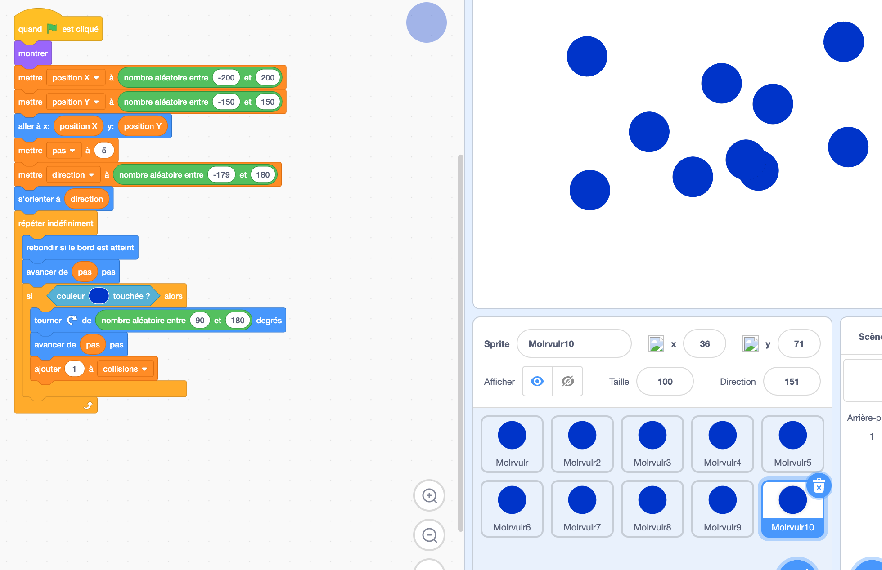

La proposition faite ici ne simule pas un choc élastique entre les molécules. Elle les fait rebondir dans une direction aléatoire (de 90 à 180 degrés par rapport à la direction initiale, ces valeurs peuvent bien sûr être modifiées et testées).

Ce sera l’occasion de discuter de la pertinence du modèle simulé : ses points forts et ses limites (en insistant sur le fait qu’il est possible de simuler des chocs élastiques plus réalistes mais que cela demande un code bien plus complexe).

Remarques :

- Il est plus efficace de programmer un seul lutin molécule pour le dupliquer (clic droit - dupliquer, directement sur le lutin)

- Il est possible d’utiliser la fonction CLONE (voir fichier gaz_solution_avec_fonction_clone.sb3). Un clone a le même comportement que le lutin initial. Voir le document Pour aller plus loin : les élèves en avance pourront essayer cette fonction en s’appuyant sur la documentation du logiciel Scratch :
  - en français: https://fr.scratch-wiki.info/wiki/Les_clones
  - plus complète et en anglais : https://en.scratch-wiki.info/wiki/Cloning

Retour d’expérience :

Les plus-value pédagogiques (enseignants/élèves) :

Dans le cadre d’une démarche de résolution de problème impliquant la production d’un script en langage Scratch, les élèves doivent à la fois réinvestir les connaissances sur le modèle de l’état gazeux proposé en cycle 4 mais aussi interroger la validité de ce modèle.

Les freins :

Une très grande majorité des élèves qui ont eu à réaliser ce travail se sont investis avec beaucoup d’enthousiasme. L’ergonomie de l’application Scratch permet une approche simplifiée du codage.

2 difficultés sont apparues :
- la notion d'algorithme en langage naturel a posé des problèmes à quelques élèves qui ont souhaité, tout de suite, coder en langage Scratch. Confrontés à des limitations (connaissances du logiciel ou possibilités proposées par Scratch), le langage naturel est venu dans un deuxième temps.
- la traduction de l’algorithme en langage naturel en un algorithme modélisant les chocs entre particules a permis des discussions fécondes; certains élèves ont eu l’intuition de la notion de chocs élastiques entre molécules (pourtant non explicite dans le modèle proposé) et ont donc été frustrés de ne pas réussir à assez affiner le modèle à leur goût.

Les leviers :

En salle information, créer des paires d’élèves de profils et de compétences différentes en souvent fécond pour éviter qu’un élève ne produise rien.
Les coups de pouce proposés ont pu débloquer des situations.

Les pistes pour aller plus loin ou généraliser la démarche :

La question est venue naturellement de modéliser l’état solide et l’état liquide (les élèves ont bien compris que pour ce dernier, le défi de programmation est important).
On pourrait aussi afficher une variable liée à la température ou la pression.

